Автор: Красова Лина Михайловна (ГБОУСОШ 113 СП 2)
Статья к уроку изобразительного искусства на тему
«Городецкая роспись»

«Богата и привольна Родина моя
И промыслом народным славится она.
Есть Тула, Гжель и Суздаль
И Павловский Посад,
Загорская матрешка,
И хохломской наряд.
По всей России-матушке,
Куда не бросишь взгляд,
Народные умельцы
С любовью мастерят.»

Издавна русские люди славились народно-прикладным искусством. Что же это такое?
Народное прикладное искусство нашей страны – неотъемлемая часть культуры. Оно близко каждому человеку. Как всякое большое искусство, оно воспитывает чуткое отношение к прекрасному. Основанное на глубоких художественных традициях, народное искусство входит в жизнь и культуру нашего народа, благотворно влияет на формирование человека будущего. Художественные произведения, созданные народными мастерами, всегда отражают любовь к родному краю, умение видеть и понимать окружающий мир.
В современной культуре народное искусство живёт в своих традиционных формах. Предметы народного творчества многообразны. Это могут быть игрушки из дерева, глины, посуда, ковры, кружево, лаковая миниатюра и т.д. Каждое изделие несёт в себе добро, радость, фантазию. Народное искусство всегда понятно и всеми любимо. С давних времён людям нравилось украшать своё жилище , потому что народное искусство несёт в себе тепло рук мастера, идущее из глубины души , тонкое понимание природы, умение просто, но с большим чувством передать прекрасное ,это всегда ценилось людьми.
В этой статье мне хотелось бы рассказать о народном творчестве Городецкой росписи ее истории ,технике выполнения работы и традиционных мотивах.

Есть на Волге город древний,
По названью – Городец.
Славиться по всей России
Своей росписью, творец.
Распускаются букеты,
Ярко красками горя,
Чудо – птицы там порхают,
Будто в сказку нас зовя.
Если взглянешь на дощечки,
Ты увидишь чудеса!
Городецкие узоры
Тонко вывела рука!
Городецкий конь бежит,
Вся земля под ним дрожит!
Птицы яркие летают,
И кувшинки расцветают!
(http://my-gorodets.livejournal.com/20674.html)

История городецкой росписи
Роспись, которая ныне называется городецкой, родилась в Поволжье, в деревнях, расположенных на берегах чистой и светлой речки Узоры. В селениях Косково, Курцево, Хлебаиха, Репино, Савино, Боярское и др. В XVIII в. возникает центр производства прядильных донец и игрушек. Свои изделия крестьяне отвозили продавать на ярмарку в село Городец. Поэтому роспись, выполненная на этих изделиях, получила название Городецкая.
Толковый словарь русского языка В.И. Даля объясняет, что слово "донце" означает "дощечку, на которую садится у нас пряха, втыкая в нее гребень". Окончив работу, она вынимала гребень, а донце вешала на стену, и оно украшало избу. Поэтому народные умельцы уделяли особое внимание украшению досок резьбой и росписью. Прялка была верной спутницей на протяжении всей жизни крестьянки. Часто служила подарком: жених дарил ее невесте, отец — дочери, муж — жене. Поэтому донце выбиралось нарядное, красочное, всем на радость и удивление. Прялка передавалась по наследству, ее берегли и хранили.
Поначалу донца покрывали резьбой и инструкцией, используя для нее "топяк", выловленный из реки. Иногда древесину слегка подкрашивали. Твердый и нелегкий для обработки мореный дуб заставлял ограничиваться скупыми линиями и "рубленным"формами.
Всадники, кареты, барыни, солдаты, кавалеры, собачки – вот пантеон образов, создаваемых при помощи более нигде не встречающейся техники и стиля резных городецких донец. К вставным фигуркам коней и людей из мореного дуба прирезались детали и сопутствующие мотивы – стволы и ветки деревьев, силуэты сидящих на них птиц. Композиционно поверхность инкрустированного донца разделялась на два-три яруса. В верхнем ярусе изображали двух всадников по сторонам цветущего древа с птицей на ветвях, при корнях древа изображали собачек. Второй ярус занимала орнаментальная полоса, в нижнем ярусе размещались жанровые сюжетные мотивы.
Во второй половине 19 века в Курцево приехал иконописец подновить роспись церкви. Он и показал местным мастерам темперную технику наложения красок в несколько слоев, оживки белилами, эффект светотени, возникающий при встрече темных и светлых штрихов. Им же был написан первый городецкий конь со всадником на манер Георгия Победоносца, но в то же время и на городецкий манер.
Ко времени, о котором идет речь, как раз возрос спрос на прялки и уже не удовлетворялся трудоемкой техникой инструкции, поэтому начался переход от инкрустации донец к их росписи. Этот процесс начинается с подцветки резных донец. Мастера начинают оживлять цветом светлый тон древесины и вставки из черного дуба.
Новое яркое, живописное искусство пришлось по душе и художникам, и покупателям.
В наши дни традиции старых мастеров стремятся возродить и обогатить народные умельцы, работающие на фабрике художественных изделий "Городецкая роспись" в г. Городце. Среди них есть лауреаты премии им. И.Е. Репина. Это Л.Ф. Беспалова, Ф.Н. Касатова, А.Е. Коновалов, Л.А. Кубаткина, Т.М. Рукина, А.В. Соколова.
ТЕХНИКА ВЫПОЛНЕНИЯ ГОРОДЕЦКОЙ РОСПИСИ
Материалы: Темпера. Можно использовать гуашь с добавлением клея ПВА.
Из каждого основного цвета составляется два оттенка: один разбеленный, другой более насыщенный.
Порядок выполнения росписи:
А) Роспись выполняется прямо на деревянной основе или основа грунтуется желтым, красным, черным цветами.
Б) На выбранной для росписи разделочной доске или поверхности другого предмета тонкими линиями карандашом намечается композиция будущего узора. Главное - наметить расположение и размеры основных, самых ярких пятен - например, цветов. Это узлы композиции. Средние детали - нераспустившиеся бутоны - связывают крупные детали между собой; мелкие – веточки, листочки - дополняют тему и мало влияют на общую композицию.
В) В узлах композиции широкой кистью наносятся, как правило, пятна правильной круглой формы - основа цветка.
Г) Поверх светлых пятен наносятся тонкие мазки вторым, более темным колером того же оттенка, например, синим по голубому – обводка. Контур обводки – рисующий, изображает контуры лепестков цветка. На этом же этапе между крупными элементами изображаются листочки, форму которых получают двумя-тремя мазками кисти.
Вся роспись состоит из элементов: круги- подмалевки, скобки, капли, точки, дуги, спирали, штрихи.
Д) Заключительный этап росписи - нанесение черной и белой краской штрихов и точек. Этот прием называется «оживкой» и придает работе законченный вид. Выполняется самой тонкой кистью.
Е) После высыхания темперы изделие можно покрыть бесцветным лаком.
МОТИВЫ ГОРОДЕЦКОЙ РОСПИСИ.
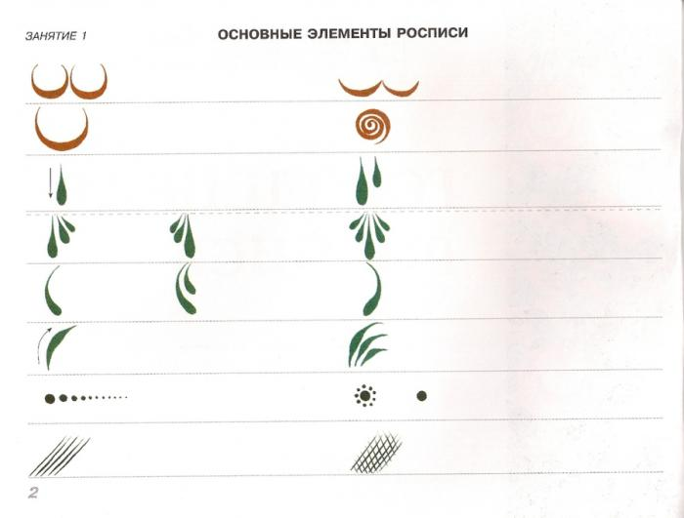
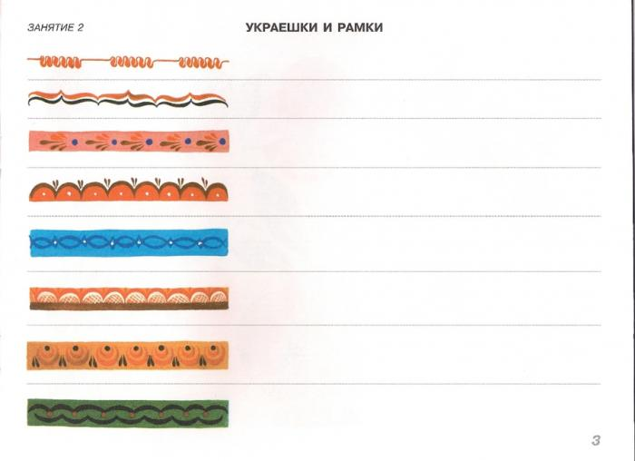
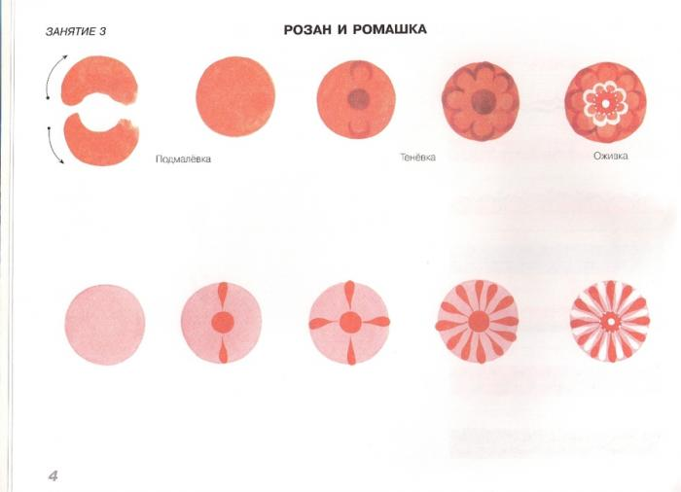
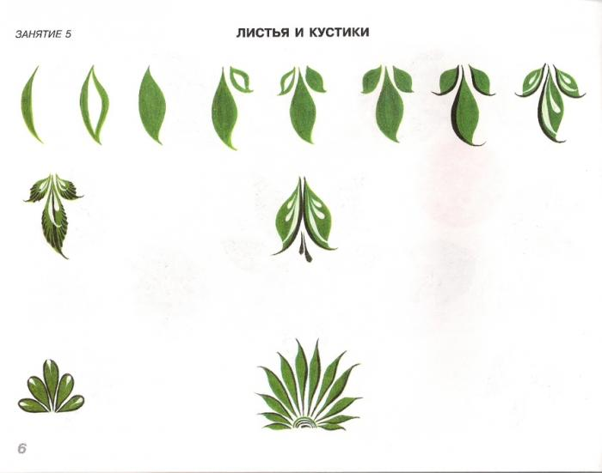
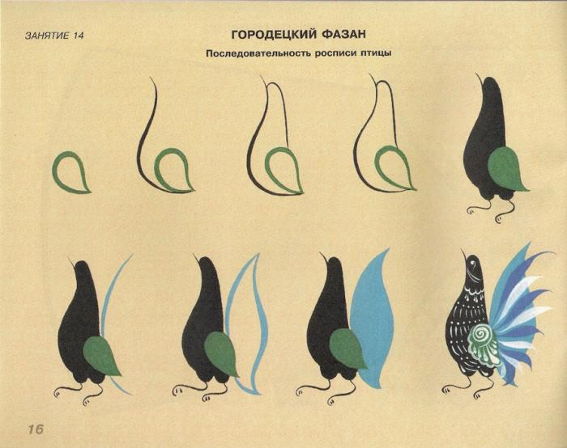 (Автор: Дорожин Ю. Г.Год: 2012Издание: Мозаика-Синтез)
Примечание: Изображения «петух» и «конь» является символами солнца, пожеланиями счастья. Изображения «петуха» и «курочки» символизирует семейное благополучие, пожелание семье множества детей.
Подводя итог можно сделать ввод о том, что знакомство детей с ДПИ оказывают благотворное влияние на их эстетическое воспитание развитие . А желание детей создавать красивые предметы, украшать их во многом зависят от интереса и отношения учителя к этой работе. Надеюсь ,что мой материал поможет вам заинтересовать ребят и пробудить в них желание к творчеству.

